Приложение №2
к Договору безвозмездного оказания услуг
от «___» _______________ 2025 г. № ____
Сведения о поступивших в приют для животных
животных без владельцев и животных, от права собственности на которых владельцы отказались,
в информационно-телекоммуникационной сети «Интернет»

Фото | Дата отлова | Населенный пункт и адрес отлова | Вид,  пол,  порода | Прибли-зительный возраст | Окрас, характерис-тика волосяного покрова | Наличие ошейника (шлейки), одежды, клетки, переноски, иного транспор-тировоч-ного устройства | Особые отметины и приметы | Наличие / отсутст-вие стерили-зации / кастра-ции | Физическое состояние животного, особенности походки, передвижения, в том числе вследствие травм | Присвоенный идентификационный номер при маркировании  и чипировании | Дата и причина выбытия животного из приюта
1 | 2 | 3 | 4 | 5 | 6 | 7 | 8 | 9 | 10 | 11 | 12
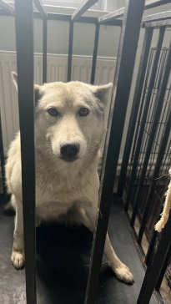 | 08.08.2025г. | Миасское, с.Черновское, ул.К.Маркса, д.73 | Собака,  сука,  б\п | 4г | белый | Нет | Вес 25 кг; высота в холке 50 см | Нет | Удовлетворительное | Бирка №RU184b76230  Чип 643024128154902  Дело №358  Карточка учета № 1
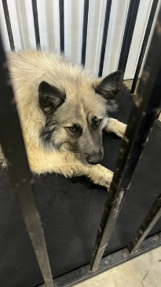 | 08.08.2025г. | Миасское, г.Миасс, ул.Герцена, д.7 | Собака,  кобель,  б\п | 4г | серый | Нет | Вес 28 кг; высота в холке 55 см | Нет | Удовлетворительное | Бирка №RU18а02b985  Чип 643005046895683  Дело №358  Карточка учета № 2
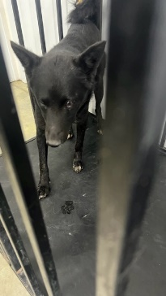 | 08.08.2025г. | Миасское, с.Черновское, ул.К.Маркса, д.55 | Собака,  кобель,  б\п | 2г | черный | Нет | Вес 18 кг; высота в холке 47 см | Нет | Удовлетворительное | Бирка №RU1b7482648  Чип 643044803581456  Дело №358  Карточка учета № 3
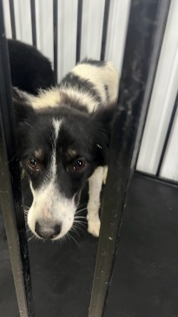 | 08.08.2025г. | Миасское, с.Черновское, ул.К.Маркса, д.55 | Собака,  сука,  б\п | 2г | Бело-черный | Нет | Вес 16 кг; высота в холке 46 см | Нет | Удовлетворительное | Бирка №RU1254708b7  Чип 643070874346504  Дело №358  Карточка учета № 4
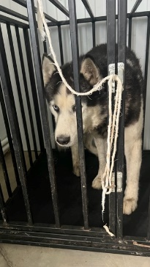 | 08.08.2025г. | Миасское, с.Смородинка, ул.Советская, д.32 | Собака,  кобель,  б\п | 10л | Серый арлекин | Нет | Вес 24 кг; высота в холке 48 см | Нет | Удовлетворительное | Бирка №RU17855b844  Чип 643007514589839  Дело №358  Карточка учета № 5
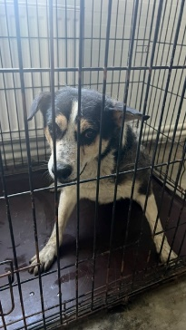 | 08.08.2025г. | Миасское, с.Черновское, ул.Передовая | Собака,  кобель,  б\п | 3г | триколор | Нет | Вес 29 кг; высота в холке 55 см | Нет | Удовлетворительное | Бирка №RU15b91bа33  Чип 643037358019183  Дело №358  Карточка учета № 6
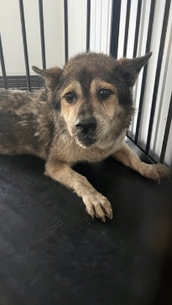 | 08.08.2025г. | Миасское, с.Смородинка, ул.Советская, д.79 | Собака,  кобель,  б\п | 12л | Бело-серый | Нет | Вес 17 кг; высота в холке 45 см | Нет | Удовлетворительное | Бирка №RU13а0а7407  Чип 643000478365769  Дело №358  Карточка учета № 7

